易见性及应首先优化的问题

因这两个模块也是用户等着要用,请安排首先改进。

一、项目管理:
1、生产的项目编号建议让用户很容易知到是什么单位、什么年限的项目就可以了，不要加无用的东西。
如：可以这样定格式可以分为3部份：单位专用号[年限]流水，同时单位专用号可以维护，建议不要作其它共享数据。
例子：广西交通投资集团在2014年所建的第一个项目时，如果它的单位专用号为：交投集团,所产生项目编号：
交投集团[2014]0001;

二、专家抽取管理:
1、专家抽取功能内：
（1）、抽取页面内应头部显示所选项目的编号及名称及建设单位及项目类别，设立本次评审项目信息区；
这样作的原因：让用户一目了然本次抽取所涉及建设单位、项目类别，也好判定应选技术类及经济类的专家数。
举个例子：如果没有这些信息，操作人员不记得以上信息，就要返回列表及项目管理内找，不方便，也不合理；
同时有时选多个项目，项目类别更记容易记了。
（2）、建议把抽取数量这栏改成:技术类数量及经济类数量,内容为:0位到7位;
(3)、 屏蔽近期已抽选内容为：0次到3次；
（4）、抽取结果有数据后再显示相关信息；
（5）、应有进行随机抽取前判断：技术类数量及经济类数量是否同时0,不要弄个又进行抽取操作后再提示没有选择技术类数量及经济类数量，有点别扭；应当前监督人字段判断一样;
(6)、项目评审专家抽取确认表的格式应优化，发相样发表，见附件；项目类型改成项目类别（因项目录入是用这个名称），归属年度与成项目年度（因项目录入是用这个名称）
（7）在项目专家抽取模块内应有本单位项目抽取查询功能，现暂时我把监督管理内的抽取查询功能拿过来用了，请尽快追加；不然项目抽取人到监督管理模块内查，极不方便，估计权限也不用控。
（8）进行补抽时，判断技术类数量及经济类数量是否同时为0，优化类同（5）；同时现在补抽失败后评审时间变了，如图：
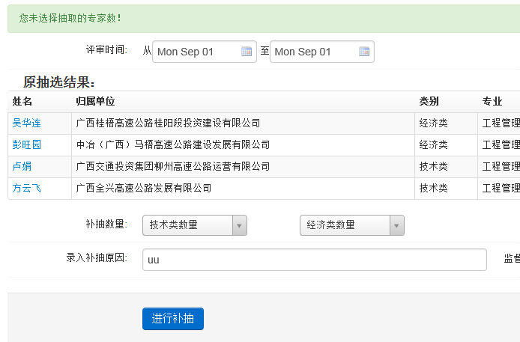

（9）选择了缺席时，缺席原因为空时应提示；

（10）建议加个补抽查询，只能列出补抽过的相关项目；
（11）专家补抽列表数据应有分页及查询功能，因为可能因时间长了，数据多与极不好找；

